TEMPLATE FOR ERASMUS+ REPORTING – GREEN SKILLS NOW
NAME PARTNER: Fundación PLAN
DATE OF SUBMISSION: 16 de enero de 2026
PERIOD OF REPORTING: 1 de enero de 2025 a 31 de diciembre de 2025

1. Project Summary (for publication)
El proyecto Habilidades Verdes YA (Green Skills Now) surge como respuesta a los desafíos estructurales que enfrentan los sistemas de Educación y Formación Profesional (EFP) para adaptarse a las transformaciones del mercado laboral derivadas de la transición verde, la acción climática y los compromisos internacionales en materia de sostenibilidad. En este contexto, se identifica una brecha persistente entre las competencias actualmente ofrecidas por la entidades de formación para el trabajo y las habilidades ecológicas demandadas por los sectores productivos emergentes, particularmente en economías en transición como las de Colombia y Ecuador.
En América Latina, y específicamente en contextos urbanos como la ciudad de Barranquilla, convergen oportunidades asociadas a sectores estratégicos tales como las energías renovables, la economía circular, la gestión ambiental, la construcción sostenible y los servicios verdes. Sin embargo, estas oportunidades coexisten con desigualdades estructurales que afectan de manera diferenciada a las personas jóvenes, especialmente a las mujeres, limitando su acceso a trayectorias formativas pertinentes y a empleos de calidad en sectores vinculados a la transición verde.
En este escenario, el proyecto se fundamenta en un enfoque de cooperación birregional entre Europa y América Latina, promoviendo el intercambio de conocimientos, metodologías innovadoras y buenas prácticas en educación ambiental y desarrollo de competencias verdes. De manera transversal, integra los enfoques de género, inclusión y sostenibilidad, reconociendo que la transición hacia economías verdes debe ser justa, equitativa e inclusiva.

Contexto de implementación en Barranquilla (Colombia)
En Colombia, el proyecto Habilidades Verdes YA se ha venido implementando en la ciudad de Barranquilla, capital del departamento del Atlántico, en un contexto urbano que, en términos generales, ha ofrecido condiciones favorables para el desarrollo de las actividades previstas. Durante el periodo reportado no se presentaron situaciones de contexto que afectaran el cumplimiento de los objetivos, resultados y metas del proyecto.
La planeación del primer año de intervención estuvo sustentada en un análisis previo de seguridad y de contexto, de riesgos y oportunidades y en la articulación con aliados estratégicos del ecosistema local. Este proceso permitió anticipar posibles contingencias y realizar ajustes oportunos en la programación, sin generar impactos relevantes en el cronograma general ni en la calidad de las actividades desarrolladas.
Desde el punto de vista de seguridad, las actividades del proyecto se desarrollaron principalmente en las instalaciones del socio local Fundación Colombia Incluyente, ubicadas en el barrio El Prado, el cual cuenta con condiciones adecuadas de seguridad, infraestructura y accesibilidad. Este contexto representó un factor protector para la implementación del proyecto, favoreciendo la participación en actividades presenciales en entornos controlados. Asimismo, las visitas pedagógicas y técnicas a empresas e instituciones aliadas, como la Alcaldía de Barranquilla, la Cámara de Comercio de Barranquilla, Barranquilla Verde y el SENA; se realizaron dentro del perímetro urbano, en ambientes institucionales y seguros, cumpliendo los protocolos establecidos y priorizando en todo momento la integridad de las y los participantes.
En relación con las condiciones climáticas, la ciudad de Barranquilla presenta episodios de lluvias fuertes y repentinas en determinadas épocas del año, que pueden generar afectaciones temporales a la movilidad urbana. Durante el primer año de implementación, estas condiciones hicieron necesario realizar ajustes puntuales en los horarios de algunas actividades presenciales, especialmente aquellas que implicaban desplazamientos de participantes desde zonas más alejadas. Dichos ajustes se realizaron de manera preventiva y coordinada, garantizando la seguridad de las y los participantes y la continuidad del proceso formativo sin impactos significativos en los resultados del proyecto.
El carácter urbano del territorio, junto con la cercanía geográfica entre los espacios de formación, las instituciones aliadas, facilitó la logística de desplazamientos y la coordinación interinstitucional. La articulación con actores del ecosistema productivo y ambiental de la ciudad fortaleció la pertinencia de los contenidos formativos y permitió el desarrollo de actividades en entornos adecuados para el aprendizaje, el intercambio de experiencias y la apropiación de temáticas relacionadas con sostenibilidad, empleos verdes y economía
En el presente informe se describe detalladamente las acciones desarrolladas acorde al plan de trabajo tras la consecución de los objetivos del proyecto, a saber:
- El objetivo general del proyecto Habilidades Verdes YA es Contribuir al desarrollo sostenible mediante la creación de una educación y formación profesional inclusiva e impulsada por el mercado y mediante la mejora de las habilidades y capacidades ecológicas de las organizaciones de ecuación para el trabajo en Ecuador y Colombia.
- El objetivo específico es incorporar el currículo de habilidades verdes inclusivas en la formación ofrecida por diferentes instituciones de EFP, garantizando que los jóvenes estén equipados con las habilidades necesarias para el crecimiento económico sostenible, las oportunidades de trabajo decente, la igualdad de género y la protección del medio ambiente.

2. Work performed and main achievements
Activities | Description of performance and main achievements
Work package 1: project management
T1.1. Kick-off meeting | En el marco de la reunión de lanzamiento del proyecto, se validó la estructura general de los paquetes de trabajo y se acordaron las funciones y responsabilidades de los socios del consorcio. Asimismo, se realizó una identificación preliminar de los principales retos de implementación y se definieron los lineamientos para la elaboración de la matriz de riesgos, así como para el establecimiento de un sistema de seguimiento orientado a fortalecer la coordinación, la gestión de dependencias y la coherencia operativa entre los socios del proyecto.
T1.2. Inception and preparation | Durante la fase de inicio y preparación del proyecto, se consolidó la estructura operativa y de gobernanza mediante la organización de los paquetes de trabajo y la definición clara de roles y responsabilidades entre los socios del consorcio. En esta etapa se identificaron los principales retos de implementación y se desarrolló una matriz de riesgos detallada, junto con un sistema de seguimiento orientado a la gestión de interdependencias y a la coordinación efectiva entre los socios. Adicionalmente, se fortaleció la capacidad operativa y estratégica del proyecto a través de la contratación e inducción de personal técnico especializado, la articulación interinstitucional entre los equipos de Ecuador, Colombia y Plan Holanda, y la conformación de un Comité Consultivo integrado por actores clave. Como parte del proceso de preparación, se diseñó y aplicó una línea de base rápida con enfoque de género, que permitió diagnosticar el nivel de sensibilidad de las instituciones de Educación y Formación Profesional (EFP) e identificar áreas prioritarias para avanzar hacia entornos formativos más inclusivos.  De manera complementaria, se desarrollaron actividades preparatorias orientadas al proceso de pilotaje, incluyendo la contratación de una consultora docente especializada con enfoque de género, con el fin de fortalecer la integración de criterios de inclusión en la metodología. Asimismo, se iniciaron acciones de planificación para el lanzamiento de la metodología ajustada y para el diseño de un proceso de formación de formadores (Training of Trainers – ToT) dirigido a docentes del socio Fundación Colombia Incluyente, orientado a promover entornos formativos progresivamente más inclusivos y sensibles al género.
T1.3. Project coordination and monitoring incl. risks and opps | Durante el período reportado se aseguró la coordinación operativa entre los socios del proyecto mediante el seguimiento continuo a los paquetes de trabajo y la verificación del cumplimiento de los roles y responsabilidades acordados.  Se llevó a cabo un monitoreo sistemático de los desafíos de implementación y se actualizó de manera periódica la matriz de riesgos, incorporando medidas de mitigación y la identificación de oportunidades de mejora. Asimismo, se fortalecieron los mecanismos de seguimiento orientados a la gestión de interdependencias entre los socios, garantizando una implementación articulada, coherente y oportuna de las actividades previstas.  El relacionamiento permanente entre los socios, las reuniones periódicas de seguimiento técnico a los distintos componentes de los paquetes de trabajo y el acompañamiento continuo del área de Monitoreo y Evaluación han sido fundamentales para la identificación temprana de posibles desviaciones o incidencias. Este enfoque ha permitido una gestión oportuna de los riesgos y la adopción ágil de medidas correctivas, contribuyendo al adecuado desarrollo del proyecto y al cumplimiento de sus objetivos.
T1.4. reporting | En el tiempo de ejecución y según los requerimientos del donante se ha realizado entrega del Informe narrativo semestral y el informe financiero semestral.
T1.5. Action learning and best practices harvesting | Las acciones relacionadas con el aprendizaje y las mejores prácticas de trabajo se desarrollarán en el segundo año de implementación del proyecto.
Work package 2: Develop an inclusive market-driven curriculum on green skills for VET education
T2.1. Stakeholders’ needs and gap analysis on labour demanded green skills | Durante los meses de abril y mayo de 2025 se desarrolló un proceso de recopilación de información primaria a partir de las contribuciones de estudiantes, personal docente, representantes de sectores económicos estratégicos y de la autoridad ambiental municipal. A través de entrevistas estructuradas y espacios participativos se involucraron actores clave, entre ellos Barranquilla Verde, la Cámara de Comercio de Barranquilla, el Clúster de Turismo, el Clúster de Espacios Amigables, representantes del sector hotelero, emprendedores verdes, la Secretaría de Gestión Social y el Consejo de Juventudes.  El ejercicio se abordó desde un enfoque multidimensional, combinando la caracterización de la oferta y la demanda de empleo, la identificación de brechas formativas y el reconocimiento de oportunidades para la inclusión laboral en sectores verdes. La diversidad de perspectivas recogidas permitió robustecer el análisis de necesidades y la identificación de brechas asociadas al desarrollo de competencias ecológicas.  Como resultado de este proceso, se elaboró el documento técnico titulado “Análisis de problemáticas, necesidades y brechas en habilidades verdes para la empleabilidad de personas jóvenes, con énfasis en mujeres, en Barranquilla, Colombia”, el cual constituye un insumo clave para el diseño y ajuste del currículo de Green Life Skills (GLS).  El análisis evidenció que la principal limitación para la empleabilidad juvenil en sectores verdes en Barranquilla responde a una combinación de factores estructurales, formativos y culturales. Predomina un desconocimiento generalizado sobre los empleos verdes y sus oportunidades reales, especialmente entre jóvenes y comunidades educativas, junto con una baja identificación y apropiación de habilidades verdes, tanto técnicas como transversales. Asimismo, se identificó una desarticulación significativa entre la oferta de formación para el trabajo y las demandas actuales y emergentes del mercado laboral verde, lo que se traduce en perfiles de egreso poco alineados con las necesidades empresariales. A ello se suman barreras estructurales de acceso al empleo —como la falta de experiencia previa, redes de contacto y programas de primer empleo— que afectan de manera diferenciada a mujeres jóvenes y a poblaciones en situación de vulnerabilidad. Finalmente, se constató una limitada socialización de las políticas públicas y los marcos normativos asociados a la transición verde, así como una débil articulación intersectorial entre empresas, instituciones educativas y el sector público, lo que restringe la construcción de rutas integrales y sostenibles para la empleabilidad juvenil verde en el territorio.
T2.2. Market scan analysis in Colombia and Ecuador | El estudio de mercado se llevó a cabo entre los meses de mayo y junio de 2025 mediante la realización de grupos focales y entrevistas con actores del sector empresarial, la academia, el gobierno local y estudiantes. El ejercicio se centró en analizar los avances existentes, la pertinencia de los planes de estudio en competencias ecológicas, así como las capacidades instaladas en las entidades de formación para el trabajo y en el cuerpo docente para la preparación de jóvenes orientada a la inserción en empleos verdes. A partir de la información recopilada, se realizaron análisis diferenciales que permitieron integrar de manera transversal la perspectiva de género, considerando las experiencias y percepciones de los distintos actores del sistema de formación para el trabajo y del sector empresarial como contraparte clave.  Los resultados del estudio evidencian una oportunidad clara para fortalecer y reorientar la oferta de formación para el trabajo hacia sectores con mayor proyección de empleabilidad y sostenibilidad, siempre que dicha oferta se diseñe en estrecha articulación con la demanda real del mercado laboral y con un enfoque de género explícito. Si bien se identifican múltiples actores y programas de formación en el territorio, el análisis muestra que la oferta actual presenta vacíos relevantes en competencias técnicas emergentes, habilidades para la vida y capacidades verdes, así como limitaciones en términos de calidad, actualización curricular y vinculación con el sector productivo.  El mercado laboral demanda perfiles con competencias técnicas específicas, habilidades transversales propias del siglo XXI y actitudes asociadas a la sostenibilidad; no obstante, estas no se están desarrollando de manera sistemática en los procesos formativos existentes. Adicionalmente, el estudio identificó barreras diferenciadas que afectan la participación de mujeres jóvenes, relacionadas con estereotipos de género, menor acceso a formación técnica en sectores no tradicionales y limitadas oportunidades de prácticas y aprendizaje en entornos reales de trabajo. Finalmente, se evidenció la necesidad de fortalecer alianzas con el sector empresarial, diversificar las fuentes de financiación y mejorar la disponibilidad y cualificación del personal docente, como condiciones clave para garantizar la pertinencia, sostenibilidad y escalabilidad de una oferta formativa orientada a la empleabilidad juvenil verde.
T2.3. Development of an inclusive Green Skills Curriculum | Entre los meses de julio y diciembre de 2025 se avanzó en el desarrollo del currículo inclusivo de Habilidades Verdes, tomando como base los insumos generados a partir del análisis de necesidades y brechas (T2.1), el estudio de mercado (T2.2) y los hallazgos derivados de la implementación del pilotaje (T2.4). Este proceso incluyó la revisión, adaptación y fortalecimiento de los contenidos formativos, con el fin de garantizar su pertinencia frente al contexto local y su alineación con las demandas actuales y emergentes del mercado laboral asociadas a la transición verde.  De manera transversal, se incorporaron los enfoques de género, inclusión y sostenibilidad, asegurando que tanto los contenidos como las metodologías promovieran entornos formativos equitativos y sensibles a las desigualdades estructurales que afectan la empleabilidad juvenil, en particular la de las mujeres jóvenes. Asimismo, se diseñaron y ajustaron propuestas metodológicas orientadas al fortalecimiento de competencias técnicas, sociales y vocacionales clave para la inserción laboral en sectores verdes.  Con base en los resultados del pilotaje y en los instrumentos de monitoreo desarrollados para su evaluación, durante el último trimestre de 2025 se llevaron a cabo actividades de ajuste y validación del currículo, a cargo de una consultoría especializada contratada por el socio Fundación Colombia Incluyente. Se prevé contar con la versión final ajustada del currículo a finales de febrero de 2026, con el acompañamiento técnico de CINOP, garantizando su calidad, coherencia metodológica y alineación con los objetivos del proyecto.
T2.4. Prototype and test the GS curriculum with youth | Entre los meses de octubre y diciembre de 2025 se llevó a cabo el pilotaje de la metodología Habilidades Verdes para la Vida (Green Life Skills – GLS) en la ciudad de Barranquilla, con población joven vinculada a los programas de Cocina y Confección de la Fundación Colombia Incluyente. El pilotaje tuvo como objetivo validar la pertinencia pedagógica, operativa y contextual del currículo, así como identificar ajustes necesarios para su fortalecimiento previo a su implementación a mayor escala en el contexto colombiano.  El proceso se desarrolló con dos grupos de 25 jóvenes cada uno, implementando de manera íntegra los cuatro módulos del currículo GLS. La ejecución estuvo a cargo de una consultora especializada, bajo la coordinación de Fundación Plan y con el acompañamiento técnico del socio local Fundación Colombia Incluyente.  La metodología se fundamentó en enfoques participativos, experienciales y reflexivos, combinando actividades prácticas, debates guiados, estudios de caso, ejercicios de autoconocimiento y análisis contextualizados en los oficios técnicos de las personas participantes. A lo largo del proceso se realizaron ajustes metodológicos para responder a los diferentes ritmos de aprendizaje de los grupos, sin afectar la coherencia pedagógica ni los aprendizajes esperados.  El pilotaje contó con una planificación detallada, registrada en un cronograma de trabajo, así como con informes técnicos por módulo y por lección que documentaron el desarrollo efectivo de las sesiones, la participación de las y los estudiantes, los tiempos de implementación, los ajustes realizados y las observaciones pedagógicas relevantes. Asimismo, se realizaron comités técnicos con asesoría de CINOP y una reunión final de entrega de productos, cuyos resultados constituyeron insumos clave para la fase de ajuste del currículo.  Para la implementación del pilotaje se diseñaron y aplicaron diversos instrumentos técnicos y pedagógicos, entre los cuales se incluyen:  - Guía curricular Green Life Skills (GLS) como documento base del proceso formativo.  - Presentaciones en PowerPoint con los contenidos detallados y las actividades previstas en la guía curricular GLS.  - Informes de avance e informe final del pilotaje, con un análisis transversal de resultados, retos y recomendaciones.  - Registros de asistencia digital mediante la plataforma institucional CommCare – PLAN+, que permitieron monitorear la participación y continuidad de las personas participantes en cada curso.  - Formatos de monitoreo y evaluación (M&E) aplicados a lo largo de la implementación.  - Materiales didácticos complementarios, incluyendo ejercicios impresos, dinámicas grupales y herramientas de reflexión, adaptados al contexto territorial y a los oficios de Cocina y Confección.  El pilotaje generó resultados pedagógicos y formativos relevantes en las personas participantes, entre los que se destacan:  - La apropiación de contenidos relacionados con cambio climático, sostenibilidad, justicia ambiental y estilos de vida sostenibles.  - El fortalecimiento de habilidades sociales, comunicativas y vocacionales, así como del pensamiento crítico.  - Un mayor interés y claridad frente a oportunidades de empleabilidad verde, emprendimientos sostenibles y trayectorias laborales vinculadas a la transición verde.  - La integración efectiva del enfoque de género en la práctica docente y en las discusiones de aula, abordando desigualdades, roles sociales, cargas de cuidado y oportunidades diferenciadas en los oficios técnicos, incluso en módulos donde este enfoque no estaba explícitamente desarrollado en la guía curricular.  Por otra parte, el pilotaje evidenció la necesidad de reforzar la contextualización territorial de los contenidos, evitar duplicidades entre módulos, clarificar aquellas actividades que dependen de recursos digitales y fortalecer el abordaje de los empleos verdes a partir de ejemplos locales y realistas.  En conjunto, el pilotaje confirmó que la metodología Habilidades Verdes para la Vida es pertinente y adaptable para personas jóvenes en procesos de educación para el trabajo en Colombia, generando insumos técnicos clave para el ajuste final del currículo y contribuyendo de manera directa al logro de los objetivos del proyecto Habilidades Verdes YA.
Work package 3: Capacity building on inclusive innovative environmental education and environmental sustainability in VET operations
T3.1. Needs assessment of local VET partners | Entre los meses de julio y agosto de 2025, y en coordinación con CINOP, el equipo del proyecto elaboró una propuesta técnica para el abordaje de la evaluación de necesidades del socio local. Este ejercicio permitió la posterior construcción del instrumento de evaluación, el cual fue validado por el equipo de Monitoreo y Evaluación. La aplicación de los instrumentos se llevó a cabo con el equipo de trabajo de la Fundación Colombia Incluyente, mediante espacios virtuales de intercambio con directivos, coordinadoras académicas, docentes y personal técnico.  CINOP elaboró el documento final titulado “Evaluación institucional de necesidades de Fundación Colombia Incluyente”, el cual constituirá un insumo clave para los procesos de formación y fortalecimiento de capacidades previstos para el año 2026.  El análisis evidenció que Fundación Colombia Incluyente cuenta con un alto nivel de compromiso estratégico con la sostenibilidad ambiental y la inclusión, reflejado en su misión institucional y en iniciativas como Tejiendo Verde, la Escuela Ambiental Manglar y el proceso de certificación Applus+. No obstante, se identificaron brechas relevantes entre la visión institucional y su implementación operativa, particularmente en la ausencia de metas claramente definidas, estructuras formales de liderazgo y mecanismos de coordinación visibles y consistentes para todo el personal.  En el ámbito formativo, si bien existe una base introductoria sólida en educación ambiental, persisten necesidades de profundización curricular, mayor contextualización pedagógica y una vinculación más estrecha con los empleos verdes y las realidades territoriales. Asimismo, se identifican limitaciones relacionadas con la disponibilidad de materiales didácticos actualizados y con el fortalecimiento de enfoques prácticos en los procesos de enseñanza-aprendizaje. Adicionalmente, el estudio resalta la necesidad de fortalecer el desarrollo profesional docente, avanzando de capacitaciones generales hacia procesos continuos, especializados y con tiempo institucional asignado.  Finalmente, la evaluación subraya la importancia de transitar hacia una integración estructural del enfoque de género e inclusión, superando abordajes incipientes para enfrentar estereotipos, brechas de acceso y barreras específicas que afectan la participación de mujeres jóvenes en la formación y el empleo verde. Estos hallazgos constituyen una base sólida para consolidar capacidades institucionales sostenibles y alineadas con los objetivos del proyecto.
T3.2. (E3.1.) Training on gender equality and inclusive education | El Taller de Género y Acción Climática se desarrolló en modalidad presencial durante cuatro días, entre el 12 y el 15 de agosto de 2025, con la participación de 30 personas pertenecientes a la Fundación Colombia Incluyente y a instituciones educativas públicas de la ciudad. El taller fue diseñado y facilitado por profesionales de Plan International con experiencia especializada en género, sostenibilidad y cambio climático. La metodología empleada fue de carácter participativo y experiencial, incorporando dinámicas grupales, estudios de caso, ejercicios teatrales, actividades prácticas y espacios de reflexión apoyados en recursos audiovisuales, lo que favoreció el aprendizaje activo y la apropiación de los contenidos por parte de las y los participantes.  Los contenidos formativos abordaron de manera estructurada las intersecciones entre género, sostenibilidad y acción climática, partiendo de un ABC de género que incluyó el análisis de roles, estereotipos y procesos de socialización de género. Asimismo, se profundizó en las normas sociales y las masculinidades transformadoras y su vínculo con la sostenibilidad ambiental, así como en la economía del cuidado y la división sexual del trabajo, reconociendo su impacto en las desigualdades estructurales y en la gestión sostenible del territorio.  Entre los principales resultados del proceso se destacan:  - Formación de 25 personas de Fundación Colombia Incluyente para el desarrollo de procesos formativos en competencias ecológicas con enfoque de género.  - Fortalecimiento de la comprensión del equipo de trabajo de Colombia Incluyente sobre las intersecciones entre género, sostenibilidad y empleabilidad verde.  - Desarrollo de capacidades para la aplicación de un enfoque de género transformador en programas y procesos formativos.  - Identificación de acciones locales participativas orientadas a la gestión sostenible del territorio y a la promoción de la igualdad de género.
T3.3 Masterclass on environmental education in the EU | Durante los meses de mayo y junio de 2025 se desarrolló la fase de planificación y estructuración de la Masterclass mediante reuniones técnicas con profesionales del Politécnico Txorierri (España). Estos espacios estuvieron orientados a la definición de la agenda académica, los contenidos formativos y el enfoque metodológico, garantizando la coherencia con los objetivos del proyecto y la pertinencia de los contenidos para el contexto colombiano.  La Masterclass “Habilidades Verdes YA” se llevó a cabo los días 1 y 2 de septiembre de 2025 en las instalaciones de la Fundación Colombia Incluyente, en la ciudad de Barranquilla. El evento contó con la participación de 54 personas, entre docentes y personal académico, representantes del sector empresarial y aliados locales del ecosistema verde del territorio, incluyendo la Cámara de Comercio de Barranquilla, el SENA y Barranquilla Verde, autoridad ambiental del Distrito.  La agenda formativa incluyó espacios orientados a la transferencia de experiencias europeas en educación ambiental, la adaptación de metodologías pedagógicas utilizadas en la formación en habilidades verdes bajo marcos curriculares europeos, y la presentación del contexto local de Barranquilla en materia de sostenibilidad y empleabilidad verde, con la participación activa de actores del territorio. Como parte del cierre, se realizó una visita de campo a una empresa verde, en la que se evidenció un proceso de transición desde un modelo empresarial tradicional hacia prácticas sostenibles, con énfasis en la economía circular y en la prolongación de la vida útil de productos y subproductos utilizados en la fabricación de estibas.  El contenido de la Masterclass se estructuró en dos jornadas temáticas:  - Día 1 – Sostenibilidad y retos actuales: emergencia climática, Pacto Verde Europeo (European Green Deal), oportunidades de empleo verde y panel de diálogo con actores locales.  - Día 2 – Pedagogía para la transición verde: marco de competencias GreenComp, metodologías STEAM, articulación empresa–escuela–comunidad, experiencias locales y visita de campo a empresa verde.  La actividad se desarrolló conforme a la planificación establecida y contribuyó de manera significativa al fortalecimiento de capacidades pedagógicas, institucionales y de articulación territorial en torno a la educación ambiental y la transición verde.  Entre los principales resultados del proceso se destacan:  - La transferencia de buenas prácticas europeas en educación ambiental a las y los docentes participantes.  - El fortalecimiento del compromiso del personal docente y académico con la transición verde.  - La creación de puentes de articulación entre instituciones educativas, sector productivo y comunidad, a partir del intercambio entre los actores institucionales presentes.  - El impulso a la conformación de una red de aprendizaje local orientada a la empleabilidad verde.
T3.4. Train-the- Trainer (ToT) of VET partners’ staff on innovative pedagogical methodologies for green skills | Durante el último trimestre del año 2025 se realizaron las reuniones de planeación para estructurar los elementos de formación que se desarrollarán en el encuentro de trabajo que desarrollará CINOP en el mes de marzo de 2026.
T3.5 Roll-out of the Inclusive Green Skills training | Esta actividad será desarrollada según la programación en el segundo año de implementación del proyecto.
Work package 4: Reinforce linkage between VET and the private sector
T4.1. Reinforce and diversify cooperation between VET and the private sector | Durante la fase actual del proyecto, los avances en el fortalecimiento y la diversificación de la cooperación entre la Educación y Formación Profesional (EFP) y el sector privado se han concentrado principalmente en los procesos de articulación y participación de actores empresariales en las actividades de análisis de necesidades (T2.1) y de estudio de mercado (T2.2). La vinculación de representantes de sectores económicos estratégicos permitió incorporar de manera sistemática la perspectiva del sector productivo en la identificación de brechas de competencias, perfiles ocupacionales emergentes y oportunidades de empleabilidad asociadas a la transición verde.  Estos espacios de diálogo y consulta han generado un entorno favorable para el fortalecimiento de relaciones de colaboración entre las instituciones de formación para el trabajo y el sector privado, sentando las bases para una cooperación más estructurada y sostenida en las fases posteriores del proyecto. Los insumos aportados por las empresas y por los aliados del ecosistema verde constituyen un elemento clave para garantizar la pertinencia del currículo de Habilidades Verdes y representan un avance significativo hacia el logro del resultado previsto de reforzar y diversificar la cooperación con el sector productivo.
T4.2. Launch the Inclusive Green Skills Curriculum in Colombia and Ecuador | Esta actividad será desarrollada según la programación en el segundo año de implementación del proyecto.
T4.3. Facilitate recruitment and transition to jobs for young learners | Se ha tejido excelente relacionamiento con miembros de los principales sectores económicos de la ciudad de Barranquilla, involucrándoles desde la fase de análisis de necesidades en el proyecto, lo cual se espera que facilite las gestiones de esta actividad, teniendo en cuenta el interés que hasta el momento han demostrado algunos empresarios y empresarias en la vinculación de jóvenes con habilidades ecológicas reforzadas.
Work package 5: EU - Latin America learnings, knowledge exchange and dissemination
T5.1. Definition of knowledge exchange and dissemination plan | Esta actividad será desarrollada según la programación en el segundo año de implementación del proyecto.
T5.2 Implementation of the knowledge exchange and dissemination plan | Esta actividad será desarrollada según la programación en el segundo año de implementación del proyecto.

3. Results and impacts: Describe the results of the project (so far) and (actual and expected) impacts (on target groups, change, procedures, capacities, innovation, etc.). For the Final Report, include an overview of the results.

Durante el período reportado, el proyecto ha generado resultados sustantivos e impactos positivos a múltiples niveles, evidenciando avances tanto en términos de resultados inmediatos como en la creación de condiciones habilitantes para cambios sostenibles en el mediano y largo plazo. Los logros alcanzados reflejan transformaciones a nivel individual, institucional y sistémico, en coherencia con los objetivos del proyecto y respaldadas por los mecanismos de monitoreo y evaluación implementados.
En conjunto, el proyecto ha contribuido al fortalecimiento de capacidades, a la mejora de la articulación entre actores, a la innovación en la Educación y Formación Profesional (EFP) y a la incorporación de enfoques inclusivos y sensibles al género en el desarrollo de habilidades verdes. Estos avances se reflejan en el cumplimiento progresivo de los indicadores del proyecto y en la consolidación de productos clave en los distintos paquetes de trabajo.

Resultados para los grupos objetivo
- Estudiantes, docentes y actores del ecosistema productivo e institucional que participaron en los procesos de análisis de necesidades, estudio de mercado, pilotaje curricular, talleres y Masterclass fortalecieron su comprensión sobre las competencias ecológicas requeridas para la empleabilidad verde. Sus aportes permitieron identificar brechas, perfiles ocupacionales emergentes y oportunidades concretas asociadas a la transición verde en el contexto local, garantizando la pertinencia territorial de los resultados del proyecto.
- Las personas jóvenes participantes en el pilotaje del currículo Green Life Skills (GLS) desarrollaron competencias técnicas, sociales y vocacionales vinculadas a la sostenibilidad ambiental. Se evidenció una mayor comprensión de las problemáticas ambientales, una disposición creciente hacia la adopción de prácticas sostenibles y una mayor claridad frente a oportunidades de empleo verde y emprendimientos sostenibles.

- Las y los docentes y el personal académico de la Fundación Colombia Incluyente fortalecieron sus capacidades pedagógicas para integrar de manera transversal los enfoques de sostenibilidad, igualdad de género e inclusión en los procesos de formación técnica. Esto se logró principalmente a través del Taller de Género y Acción Climática y de la Masterclass en educación ambiental, que promovieron el uso de metodologías innovadoras y marcos de competencias aplicables a la EFP.
- Los actores del sector privado y los aliados institucionales ampliaron su comprensión sobre su rol en la formación de talento humano para la transición verde y fortalecieron su disposición a participar en procesos de articulación futura con instituciones de formación para el trabajo, particularmente en lo relacionado con la pertinencia curricular y la empleabilidad juvenil verde.

Resultados e impactos generales del proyecto

- El proceso desarrollado ha permitido la consolidación de una estructura de gobernanza, gestión y seguimiento que asegura una implementación coordinada, transparente y alineada con los requerimientos del donante, facilitando la gestión de riesgos, la toma oportuna de decisiones y el cumplimiento progresivo del cronograma y los entregables.
- Se ha establecido una base técnica y metodológica sólida para el diseño de un currículo inclusivo de Habilidades Verdes, sustentada en evidencia empírica generada a partir del análisis de necesidades, el estudio de mercado y el pilotaje curricular, y enriquecida por la participación activa de actores del ecosistema educativo, productivo y ambiental.
- El proyecto ha logrado una integración transversal y operativa de los enfoques de género, inclusión y sostenibilidad en los distintos paquetes de trabajo, fortaleciendo la coherencia entre los objetivos estratégicos y las acciones de implementación, y potenciando el carácter transformador de la intervención.
- Se ha fortalecido la articulación entre la EFP y el sector privado, mediante la vinculación temprana de empresas y actores productivos en los procesos de diagnóstico y análisis, sentando las bases para una cooperación más estructurada y sostenible en las siguientes fases del proyecto.
- La implementación y validación inicial del currículo de Habilidades Verdes a través del pilotaje generó aprendizajes clave para su ajuste, mejora y posterior escalamiento en Colombia y Ecuador.
- El proyecto ha facilitado la transferencia efectiva de conocimientos y buenas prácticas desde el contexto europeo hacia América Latina, especialmente en educación ambiental, desarrollo de competencias verdes y metodologías pedagógicas innovadoras, reforzando el valor añadido birregional de la iniciativa.
- Se han fortalecido las capacidades institucionales de los socios del consorcio para el diseño, implementación y gestión de programas de formación orientados a la transición verde, con un claro potencial de sostenibilidad más allá del periodo de financiación.
- Se han producido insumos técnicos estratégicos —documentos de análisis, estudios de mercado, evaluaciones institucionales, herramientas curriculares y reportes de seguimiento— que respaldan la toma de decisiones basada en evidencia, el ajuste curricular y la rendición de cuentas ante el donante.
- Finalmente, el proyecto ha contribuido al posicionamiento de “Habilidades Verdes YA” como una iniciativa pertinente, innovadora y alineada con las dinámicas de transición verde y empleabilidad juvenil en contextos urbanos como Barranquilla, con potencial de réplica y escalamiento en otros territorios.

Resultados de Monitoreo y Evaluación:

A partir del marco de monitoreo y evaluación definido para el proyecto Habilidades Verdes YA, se ha logrado avanzar en la recolección de información y medición de indicadores de los resultados 2 y 3, correspondientes respectivamente al Desarrollo del Currículo sobre Habilidades Ecológicas Inclusivas (WP2) y el Desarrollo de Capacidades en Educación Ambiental (WP3).
A continuación, por cada resultado referenciado, se sintetizan las mediciones de indicadores de resultado, dando cuenta de los impactos alcanzados en los grupos objetivo:

WP2. Desarrollo del Currículo sobre Habilidades Ecológicas Inclusivas
Este resultado contempla dos indicadores de producto vinculados a:
- El número de empresas que participaron en las consultas sobre brechas y necesidades, así como en el proceso de desarrollo del currículo.
- El número de jóvenes estudiantes de la Fundación Colombia Incluyente (socio de EFP) que colaboraron activamente en dichas consultas y en la construcción del currículo.

Si bien estos indicadores son relevantes para evidenciar la participación de actores clave en la elaboración del currículo y la incorporación de sus aportes, no reflejan directamente los resultados ni los impactos del proyecto. Por tal motivo, el reporte de este resultado se focaliza en el siguiente indicador de resultado, que permite medir el efecto esperado en la población objetivo:

Porcentaje y número de jóvenes estudiantes de los socios EFP que demuestran un incremento en sus habilidades ecológicas al finalizar la capacitación piloto.

Para la medición de este indicador se contempló el abordaje de los cuatro módulos de formación vinculados al Currículo sobre Habilidades Verdes para la Vida (1. Problemas Climáticos y Ambientales; 2. Acciones frente al Cambio Climático; 3. Estilos de Vida Verdes; 4. Innovaciones y Empleos Sostenibles) a través de encuestas pre y post test con preguntas formuladas en escala Likert, cada módulo funcionó como dimensión de análisis, con un peso porcentual del 25% para cada una, lo que permitió una ponderación equitativa en el análisis total. Dentro de los criterios para incluir cada estudiante al indicador, se contempló la asistencia al 60% de las sesiones formativas del pilotaje del currículo y el aumento del puntaje total en la encuesta post test.

A partir de estas consideraciones se obtuvieron los siguientes resultados:

- 36 de 42 estudiantes de los programas formativos de Colombia Incluyente que completaron el pre test y post test evidenciaron un incremento en sus habilidades ecológicas inclusivas, lo que representa un 85,7% de la población evaluada, superando la meta prevista del 80%. De estos 36 estudiantes que demostraron un aumento de puntaje en el post test, 32 son mujeres y 4 hombres, el rango de edad de estos participantes oscila entre los 19 a 40 años de edad.

- Dimensión 1 – Problemas climáticos y ambientales: el porcentaje de estudiantes con puntaje > 3,8 se duplicó del 34% (16/46) en pre-test al 68% (32/47) en post-test (+34 pp), evidenciando una mejora significativa en conocimientos y actitudes; no obstante, persisten brechas en la comprensión del impacto diferenciado por género, así como en preparación ante desastres y reconocimiento de saberes/prácticas comunitarias para la sostenibilidad.

- Dimensión 2 – Acciones frente al cambio climático: la proporción de estudiantes con puntaje > 3,8 aumentó del 60% (25/46) en pre-test al 92% (39/47) en post-test (+32 pp), mostrando una mejora en acciones y actitudes vinculadas a ecología inclusiva/habilidades verdes (expresar opiniones, comunicar prácticas sostenibles, participar); persiste como principal brecha el involucramiento en actividades comunitarias de cuidado ambiental.

- Dimensión 3 – Estilos de vida verdes: la proporción de estudiantes con puntaje > 3,8 aumentó del 72% (33/46) en pre-test al 92% (39 personas) en post-test (+20 pp), mostrando una mejora transversal en hábitos sostenibles; no obstante, persisten oportunidades de mejora en los cambios de decisiones de consumo y en la motivación a otras personas para adoptar prácticas sostenibles.

- Dimensión 4 – Innovaciones y empleos sostenibles: la proporción de estudiantes con puntaje > 3,8 aumentó del 69% (32/46) en pre-test al 88% (37/47) en post-test (+19 pp), evidenciando una mejora sustantiva; no obstante, persisten brechas en el reconocimiento de empleos verdes en el sector de formación.

Teniendo en cuento estos resultados, se puede inferir que el pilotaje confirma la efectividad del currículo para desarrollar habilidades ecológicas inclusivas, logrando cambios actitudinales y prácticos en la población objetivo (tales como la comprensión de las problemáticas ambientales, la implementación de hábitos sostenibles como separar residuos, ahorrar agua o energía y la motivación para consolidar emprendimientos verdes). En términos técnicos, se recomienda ajustar contenidos, fortalecer materiales para que tengan una mayor pertinencia contextual y garantizar estrategias pedagógicas que consoliden los aprendizajes en experiencias más prácticas para el involucramiento con el entorno y reduzcan las brechas identificadas.

WP2. Desarrollo de capacidades en educación ambiental

Este resultado contempla dos indicadores de resultado los cuales fueron medidos específicamente con personal docente y administrativo de Fundación Colombia Incluyente, uno relacionado con el aumento de conocimientos sobre igualdad de género y educación inclusiva y otro indicador relacionado con el equipamiento de habilidades y conocimientos pedagógicos para brindar capacitación en habilidades verdes. A continuación, se sintetizan los resultados de la medición de cada indicador, dando cuenta del impacto en la población objetivo:

# de funcionarios de Colombia Incluyente que han completado la capacitación en igualdad de género y educación inclusiva y muestran mayores conocimientos sobre el tema.

Para la configuración de este indicador, se contempló el abordaje de las temáticas vinculadas a las jornadas de capacitación sobre igualdad de género y educación inclusiva (1. Conceptos básicos sobre igualdad de género; 2. Relación entre género, sostenibilidad ambiental y cambio climático; 3. Normas de género y masculinidades; 4. Violencias basadas en género y economía del cuidado; 5. Relaciones de poder y privilegios sociales; 6. Enfoque diferencial y educación inclusiva) a través de encuestas pre y post con preguntas formuladas en escala Likert. Dentro de los criterios para incluir cada participante al indicador, se contempló la asistencia al 80% de las jornadas formativas sobre igualdad de género y educación inclusiva, así como también el aumento del puntaje total en la encuesta post test.
A partir de las anteriores consideraciones, se obtuvieron los siguientes resultados:

- 18 de 23 personas funcionarias de Colombia Incluyente que completaron la formación y aplicaron tanto pre test y post test evidenciaron un incremento de su puntaje final en la encuesta post test, dando cuenta de mayores conocimientos sobre los temas abordados en las jornadas de capacitación; esto representa que el 78% de la población evaluada, dieron cuenta de un aumento en sus conocimientos. De estas 18 personas funcionarias que demostraron un aumento de puntaje en el post test, hay 15 mujeres y 3 hombres, lo que indica que hubo una proporción considerable de hombres que no lograron aumentar su puntaje en comparación con las mujeres. El rango de edad de estos participantes oscila entre los 24 a los 69 años de edad.

- Dimensión 1 – Conceptos básicos sobre igualdad de género: el porcentaje de funcionarios con puntaje > 4,0 pasó de 29% (7/24) a 62% (16/26), mostrando un avance relevante; sin embargo, conviene profundizar en la distinción sexo–género y en el carácter sociocultural, dinámico y contextual de los roles y estereotipos, dado que aún persiste acuerdo con afirmaciones que los equiparan a factores biológicos o los consideran universales.

- Dimensión 2 – Relación entre género, sostenibilidad ambiental y cambio climático: se observa una mejora moderada de 29% (7/24) a 38% (10/26) en puntajes > 4,0; se sugiere reforzar la comprensión de las afectaciones diferenciadas por género frente al cambio climático, pues todavía hay quienes sostienen que el impacto del cambio climático es igual para todas las personas y que las desigualdades estructurales no agravan los riesgos para las mujeres.

- Dimensión 3 – Normas de género y masculinidades: el desempeño con puntajes > 4,0 aumentó de 38% (9/24) a 69% (18/26), lo que da cuenta de un progreso marcado; aun así, es pertinente seguir trabajando en la idea de que las normas de género afectan a todas las personas y en el liderazgo compartido, dado que subsisten creencias que asignan la conducción de soluciones ambientales exclusivamente a hombres.

- Dimensión 4 – Violencias basadas en género y economía del cuidado: los puntajes > 4,0 pasaron de 54% (13/24) a 65% (17/26), reflejando avance gradual; para consolidarlo, vale la pena continuar desmontando estereotipos de género que asocian las habilidades y empleos verdes principalmente a mujeres, debido a la creencia de una mayor “cercanía” con roles de cuidado.

- Dimensión 5 – Relaciones de poder y privilegios sociales: se evidencia un salto sustantivo de 42% (10/24) a 81% (21/26) en puntajes > 4,0; para afianzar este logro, puede profundizarse en ejercicios que aterricen el concepto de privilegio social a situaciones cotidianas, dado que un grupo pequeño aún no lo reconoce plenamente.

- Dimensión 6 – Enfoque diferencial y educación inclusiva: el avance es incipiente, de 0% (0/24) a 4% (1/26) en puntajes > 4,0; resulta clave recalcar el alcance universal y preventivo de la educación inclusiva y del enfoque diferencial, ya que persiste la percepción de que solo aplican en contextos de alta vulnerabilidad, pese a una valoración general de la diversidad y la inclusión.

A partir de los anteriores resultados, se puede afirmar que la capacitación realizada desde Fundación PLAN fortaleció de manera significativa los conocimientos del personal de Colombia Incluyente sobre igualdad de género y educación inclusiva—con mayores avances en conceptos básicos, normas/masculinidades y relaciones de poder, progresos moderados en la articulación género–sostenibilidad–cambio climático y en violencias/economía del cuidado, y un avance incipiente en enfoque diferencial e inclusión. En términos técnicos, se recomienda ajustar la secuencia y profundidad de contenidos (sexo vs. género, afectaciones diferenciadas y liderazgo compartido), incorporar estudios de caso y tareas aplicadas al contexto, reforzar herramientas de educación inclusiva (ajustes razonables, evaluación diversificada y accesibilidad) y robustecer la gestión pedagógica para convertir el aprendizaje en prácticas sostenibles e inclusivas. Adicionalmente, se identificó una oportunidad de mejora en M&E: hubo dificultades para que las personas participantes diligenciaran el post test dentro de la ventana de una semana posterior a la formación, lo que pudo afectar el recuerdo y, por ende, la medición, de este modo, se recomienda garantizar la aplicación de las encuestas post test en la última sesión formativa planificada para el cierre y/o aplicar de manera asistida las encuestas a cada persona participante.

# de personal de Colombia Incluyente que están equipados con habilidades y conocimientos pedagógicos para brindar capacitación en habilidades verdes.

Este indicador se configuró a partir del abordaje de las Masterclass sobre Educación Ambiental con personal de la Fundación Colombia Incluyente, para ello se diseñó un formulario de salida aplicado al final de las jornadas realizadas con el fin de dar cuenta de su utilidad para el equipamiento de habilidades y conocimientos pedagógicos para brindar capacitación en habilidades verdes por medio de los programas formativos de Colombia Incluyente. Los criterios para vincular cada participante en la medición del indicador parte de la asistencia al menos a una de las dos sesiones de Masterclass realizadas y la respuesta afirmativa en al menos 6 de las 8 preguntas clave abordadas en el formulario de salida.

Teniendo en cuenta estas consideraciones, se obtuvieron los siguientes resultados:
- De las 48 (28 mujeres y 20 hombres) personas funcionarias de Colombia Incluyente que participaron en al menos una sesión de la Masterclass sobre Educación Ambiental, sólo 31 participantes diligenciaron el Formulario de salida. De estas 31 personas que participaron en el diligenciamiento del formulario de salida, hay 20 mujeres y 11 hombres, el rango de edad oscila entre los 25 a los 69 años de edad.

- De las 31 personas que participaron en la Masterclass y diligenciaron el formulario de salida, 25 (80,6%) respondieron afirmativamente a la mayoría de los ítems clave, evidenciando apropiación de los contenidos. Las 6 personas restantes (19,4%), aunque reportaron respuestas positivas en buena parte del instrumento, señalaron no sentirse plenamente preparadas para facilitar procesos formativos en habilidades verdes con otros públicos (jóvenes, comunidades, etc.). Los comentarios cualitativos aportan matices sobre esta brecha entre comprensión y transferencia pedagógica: “Hace falta mucha formación para que el aprendizaje sea aplicado con éxito”; “Al 100% no, pero me llevo el conocimiento y puedo iniciar con los estudiantes, porque tengo claro el objetivo”; y “Considero necesario más análisis de la información para apropiarme más de la temática y así poder trabajarla con los estudiantes”. Estos hallazgos sugieren fortalecer acciones de consolidación —p. ej., microtutorías, guías de aplicación paso a paso y acompañamiento en la primera réplica— para convertir el conocimiento adquirido en capacidad efectiva de facilitación.

- El 100% de las personas que participaron en la Masterclass y completaron el formulario de salida manifestó que la capacitación les brindó herramientas concretas para replicar el conocimiento con sus estudiantes y comunidades. Las respuestas destacan la utilidad práctica y la calidad metodológica de los contenidos—descritos como innovadores, claros y de actualidad—y señalan recursos listos para usar que facilitan la implementación inmediata: checklists de inclusión y salvaguardas, rúbricas sencillas para evidencias. Asimismo, se reportan ideas aplicables para incentivar competencias ambientales específicas, innovar procesos escolares orientados al desarrollo sostenible y replicar lo aprendido en proyectos sociales.

- El 100% de las personas afirmó haber adquirido conocimientos nuevos en sostenibilidad, medio ambiente y cambio climático. Los aprendizajes se concentraron en cinco ámbitos: (i) marcos y políticas: Green Deal/Pacto Verde, normativa y estándares internacionales, planes de acción y referencias comparadas (p. ej., España); (ii) conceptos y procesos ambientales: cambio climático y efecto invernadero, huella de carbono, diferenciación entre mitigación y adaptación, análisis de riesgo climático en territorio, y economía circular aplicada (segregación, reúso, compostaje y compras sostenibles); (iii) empleos, negocios y competencias verdes: identificación de empleos y negocios verdes, y oportunidades locales (p. ej., reconocimiento de empresas de economía verde en Barranquilla); (iv) metodologías y educación: modelos para articular ciencias ambientales con otras áreas, educación basada en la naturaleza, diseño intencional de actividades orientadas a competencias, y herramientas pedagógicas transferibles; y (v) enfoques transversales: conexión entre género y oportunidades de la economía verde, y posibilidades de alianzas estratégicas. En síntesis, la masterclass no solo actualizó contenidos clave, sino que amplió el repertorio pedagógico para su aplicación en aula y proyectos sociales, con el reto de seguir profundizando y contextualizando la información para facilitar su apropiación plena en cada entorno educativo.

- Con la salvedad de algunas respuestas marcadas como N/A (No Aplica), la gran mayoría de las personas indicó que los conocimientos adquiridos fueron pertinentes y útiles para su trabajo en la Fundación Colombia Incluyente. En términos aplicados, destacaron que la capacitación aporta insumos directos para: diseñar e implementar proyectos sociales con enfoque de sostenibilidad; fortalecer los PRAE y la gestión ambiental institucional desde áreas como Ciencias Naturales; operativizar la economía circular (reciclaje, reutilización) en contextos educativos y comunitarios; y vincular la formación con la empleabilidad verde, identificando competencias requeridas y oportunidades locales. Asimismo, señalaron valor en herramientas listas para usar (p. ej., rúbricas, checklists de inclusión y salvaguardas, formatos para línea base y metas, y tableros de seguimiento), útiles para pasar de la sensibilización a cambios de práctica con evidencia. Varios comentarios resaltaron que estos contenidos enriquecen el currículo de estudiantes, fortalecen el liderazgo ambiental y alinean procesos formativos con objetivos de desarrollo sostenible y enfoque de género. En síntesis, los aprendizajes se perciben como sumamente útiles para visualizar, planificar e innovar líneas de trabajo institucional y de aula, con alto potencial de réplica en estudiantes y comunidades.

Con estos resultados, es posible destacar que la Masterclass equipó a la mayoría del personal con conocimientos y herramientas pedagógicas para replicar formación en habilidades verdes—con especial valoración de recursos listos para usar (rúbricas, checklists de inclusión y salvaguarda) y una actualización sustantiva en marcos, conceptos y metodologías. Al mismo tiempo, afloran brechas de transferencia didáctica: una parte del equipo no se siente plenamente preparada para facilitar procesos con otros públicos, lo que sugiere que el paso de la comprensión conceptual a la facilitación efectiva requiere un tramo adicional de consolidación.
Para que la Fundación Colombia Incluyente potencie sus programas formativos, se recomienda institucionalizar una ruta de consolidación para la réplica que incluya tutorías, guías paso a paso, planeaciones modelo (sesiones, rúbricas, evidencias), cofacilitación en la primera réplica y una comunidad de aprendizaje con retroalimentación entre pares; además, contextualizar ejemplos y materiales a los territorios y líneas de intervención de la Fundación, alinear los contenidos con competencias verificables (resultados de aprendizaje medibles) y reforzar los enfoques de género e inclusión tanto en la didáctica como en la evaluación. Complementariamente, calendarizar réplicas con metas por equipo/programa y monitorear indicadores de réplica (n.º de sesiones impartidas, personas alcanzadas y evidencias de cambio) permitirá que el aprendizaje se traduzca en prácticas sostenibles y escalables dentro de la institución.

Images attached to the Project Summary for Publication
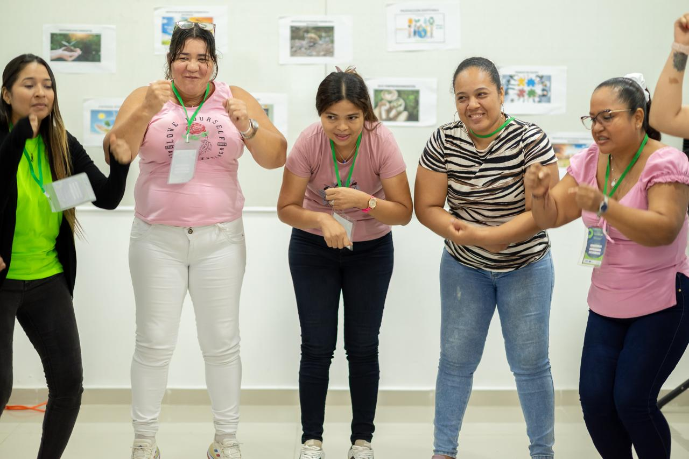
Taller de Análisis de necesidades y brechas con docentes de Fundación Colombia Incluyente
Barranquilla, abril 2025
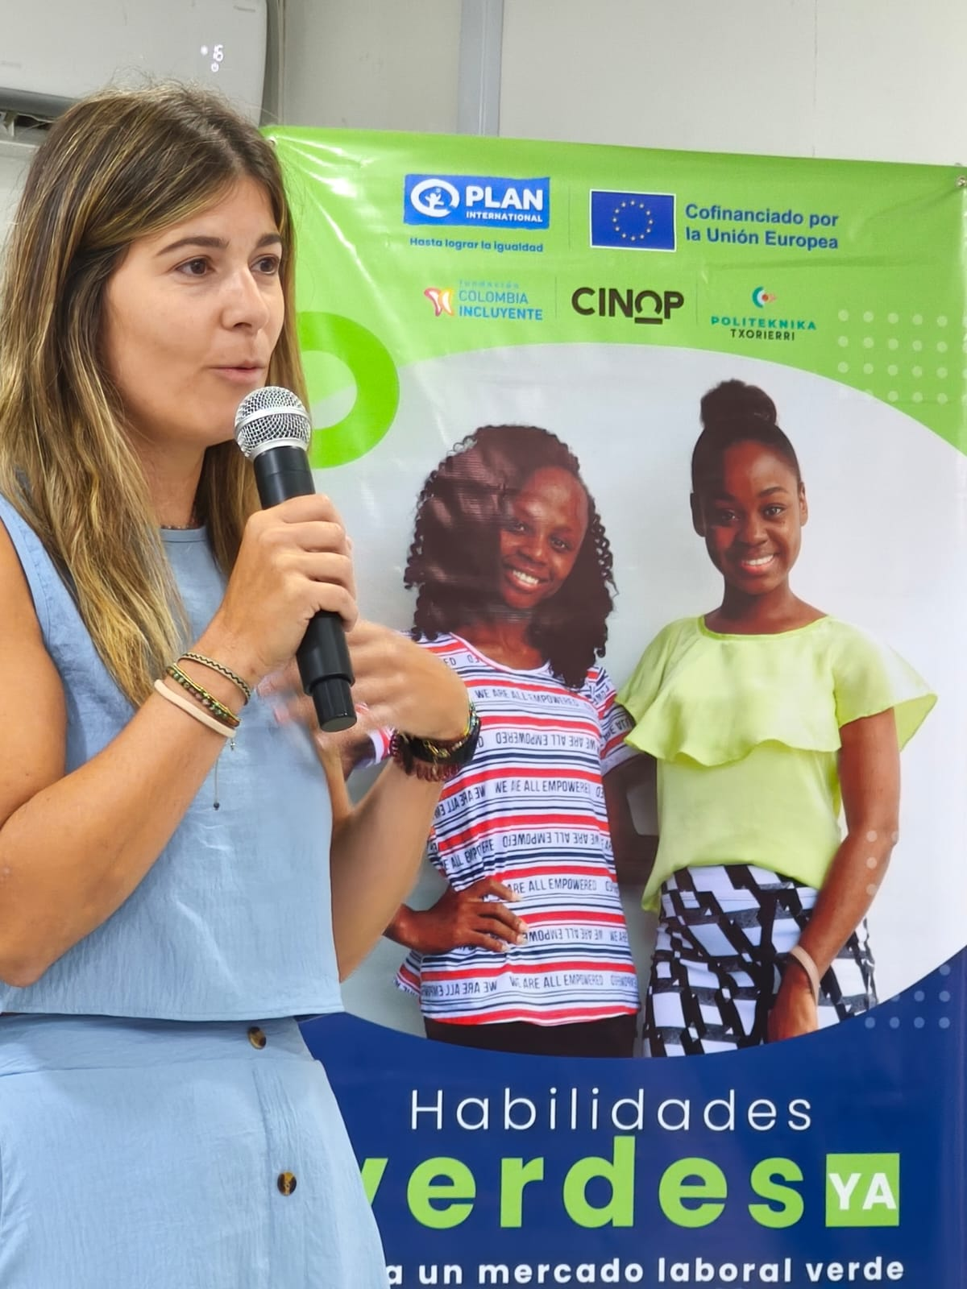
Masterclass dirigido por Txorrieri, dirigido a docentes y aliados de Fundación Colombia Incluyente.
Barranquilla, 1 septiembre 2025

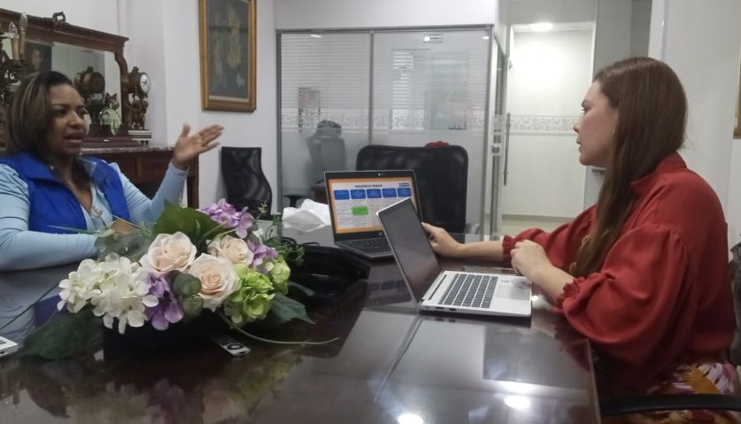
Entrevista para estudio de Mercado con representante de Cámaras Comercio
Barranquilla, mayo 2025
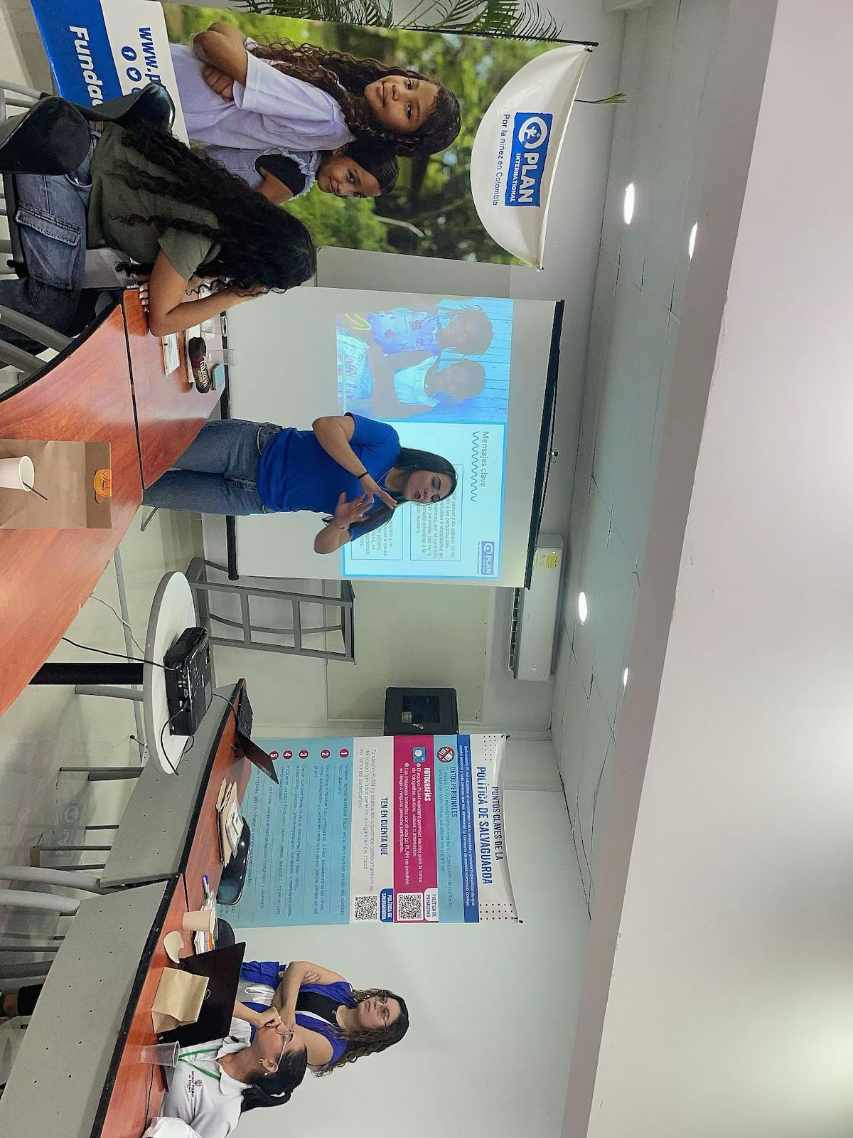

Taller de Género y acción climática dirigido a docentes y aliados de Colombia Incluyente
Barranquilla, agosto 2025

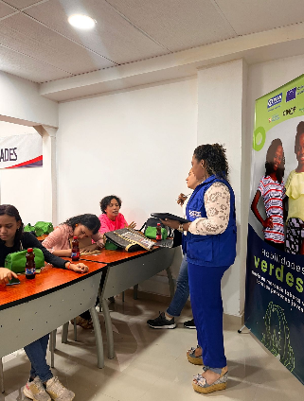
Grupo focal con estudiantes del curso de Cocina, participantes del pilotaje GLS.
Barranquilla, oc 2025

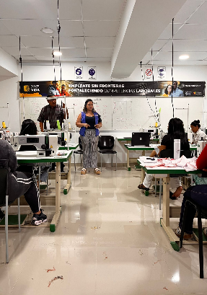
Grupo focal con estudiantes del curso
de confección participantes del pilotaje GLS
Barranquilla, noviembre 2025

.

4. Deliverables
No | Deliverable Name | WP No | Lead Beneficiary | Type | Dissem  Level | Due Date  (month number) | Description  (including format and language) | Status/comments
D1.1 | Progress and final Narrative and Financial reporting | 1 | Plan NL, with input of all partners | R - report | Public | 12  24 | Content and format according to Erasmus+ guidelines and format.
D1.2 | Gender baseline and final evaluation | 1 | Plan COL  Plan ECU | R - report | Public | 3  23 | Gender assessment digital (Excel) tool based on key gender transformative criteria of Plan International. Excel sheet; Spanish | Se aplicó marcador de género al inicio de la implementación resaltando el énfasis en temas de género e inclusión del proyecto. Cabe resaltar que según la línea de tiempo del proyecto aún no se ha realizado una nueva aplicación de marcador de género, estando programada para el mes de enero 2026.
D2.1 | Market scan | 2 | Plan COL Plan ECU | R — Document, report | PUB | 6 | Report with gap analysis of current offer and needs of VET partners and youth; Format: Digital; Language: Spanish | Se realizó un estudio de mercado en la ciudad de Barranquilla, con el objetivo de identificar las principales tendencias, oportunidades y brechas en materia de habilidades ecológicas y empleabilidad juvenil asociadas a la transición de la economía tradicional a la economía verde. El estudio se desarrolló bajo un enfoque multidimensional, que integró la revisión de fuentes secundarias especializadas y la recopilación de información primaria a través de entrevistas y espacios participativos con actores clave del territorio.  La revisión documental incluyó fuentes nacionales e internacionales relevantes, tales como la Organización Internacional del Trabajo (OIT), el Departamento Nacional de Planeación (DNP), el Ministerio de Ambiente y Desarrollo Sostenible (MADS) y el Departamento Administrativo Nacional de Estadística (DANE), lo que permitió contextualizar el análisis en el marco de las políticas públicas, las dinámicas del mercado laboral y las tendencias de la economía verde a nivel nacional en Colombia y regional.  En paralelo, se desarrollaron entrevistas y espacios de diálogo con actores estratégicos del ecosistema local, incluyendo representantes de Barranquilla Verde, la Cámara de Comercio de Barranquilla, clústeres productivos y organizaciones juveniles. Estos espacios facilitaron la identificación de sectores económicos emergentes, perfiles ocupacionales asociados a la transición verde y necesidades específicas de formación desde la perspectiva del sector productivo y de las personas jóvenes.  El estudio incorporó un ejercicio de adaptación territorial de modelos y referencias internacionales, ajustando marcos analíticos y experiencias globales en habilidades verdes al contexto socioeconómico y productivo de Barranquilla. Este proceso permitió asegurar la pertinencia local de los hallazgos y su alineación con las capacidades instaladas de la Educación y Formación Profesional (EFP) en la ciudad.  Los resultados del estudio constituyen un insumo estratégico para el diseño y ajuste del currículo inclusivo de Habilidades Verdes, contribuyendo a su alineación con las demandas reales del mercado laboral y a la generación de oportunidades de empleabilidad verde para personas jóvenes, con énfasis en mujeres.
D2.2 | Inclusive Green Skills Curriculum packages for VET in Colombia and Ecuador | 2 | CINOP | R — Document, report | PUB | 12 | 2 curricula packages for CI/SECAP incl. general overview, modules, specific learning objectives, topics and course materials. Format: Electronic; Language: Spanish
D3.1 | A set of tailored recommendations and guidelines for VET providers on mainstreaming environmental sustainability | 3 | CINOP | R - report | PUB | 7 | Report with findings and recommendations for VET providers in Ecuador and Colombia (but also applicable for EU VET providers). Document drafted in Spanish, recommendations in English
D3.2 | Masterclass on environmental education in the EU | 3 | Txorierri | R- report | PUB | 8 | Program and content of the training material. Format: digital Language: Both the program and the training will be provided in Spanish
D3.3 | Innovative pedagogical methodologies package to conduct Inclusive Green skills training | 3 | CINOP | R - report | PUB | 16 | Programme, materials and evaluation of the training provided for VET local partners will be provided in Spanish
D4.1 | Training package to reinforce and diversify cooperation between VET and private sector | 4 | CINOP | R - report | PU | 16 | Programme, materials and evaluation of the training. Format: digital; Language: Spanish.
D4.2 | Recommendations to articulate private sector engagement with VETs in Colombia | 4 | Plan COL | R - report | PU | 20 | Minutes of the sessions including recommendation for cooperation in Colombia. Format: digital; language Spanish | Se han generado avances en la formulación de recomendaciones orientadas a fortalecer la articulación entre el sector privado y las instituciones de Educación y Formación Profesional (EFP) en Colombia, particularmente en el contexto de Barranquilla juvenil.  Desde las fases iniciales del proyecto, el sector privado ha sido vinculado de manera activa a través de su participación en el análisis de necesidades y brechas (T2.1) y en el estudio de mercado del ecosistema verde (T2.2). La inclusión temprana de representantes de sectores económicos estratégicos, clústeres productivos y organizaciones empresariales permitió incorporar la perspectiva del mercado laboral en la identificación de perfiles ocupacionales emergentes, competencias ecológicas demandadas y oportunidades concretas de inserción laboral para personas jóvenes.  Adicionalmente, la participación de representantes del sector privado en espacios formativos y de diálogo, como el Taller de Género y Acción Climática y la Master Class en educación ambiental, ha favorecido el acercamiento entre empresas y EFP posicionadas en la ciudad de Barranquilla. Estos espacios han contribuido a sensibilizar al sector productivo sobre la importancia de integrar enfoques de sostenibilidad, género e inclusión en los procesos de formación y empleabilidad, así como a fortalecer el reconocimiento mutuo entre actores educativos y empresariales.  Como resultado de estos procesos, se ha evidenciado un creciente interés y expectativa por parte del sector privado frente al lanzamiento de la metodología inclusiva de Habilidades Verdes y, de manera más estratégica, frente a las oportunidades de articulación futura orientadas a la empleabilidad de personas jóvenes con competencias verdes reforzadas.
D4.3 | An improved online employment platform in place in Ecuador for people w/ vocational education | 4 | SECAP | DEC —Websites | PU | 21 | Job and internship opportunities platform for job seekers, Format: website, Spanish
D5.1 | Knowledge exchange and dissemination plan | 5 | CINOP | R-  report | PU — Public | 17 | Final version of the plan to be implemented during the project to enhance mutual learning and outreach capacity; Report in English
D5.2 | Exchange and Dissemination material package | 5 | CINOP | R | PU | 22 | Digital version of Exchange and Dissemination Material Package in Spanish and/or English language; Practical guidelines for teachers: newsletters, video and infographic; Short video's, case studies & social media campaigns for students. News articles & case studies for stakeholders published on websites & platforms; Presentations of (web)seminars

5. Milestones
Milestone | Milestone Name | WP No | Lead Beneficiary | Description | Due Date | Means of Verification | Comments / Status
MS1 | Inclusive Green Skills Curriculum is tested and ready to use by VET partners in Ecuador and Colombia | 2 | CINOP | Inclusive Green Skills Curriculum package (incl. preparation activities, modules and lessons plans, materials for assignment and guide for facilitators) | 12 | Inclusive Green Skills Curriculum package available in digital version for VET partners in Colombia and Ecuador (see D2.2.for more details)
MS2 | Relevant staff of CI and SECAP trained on Inclusive Green Skills | 3 | CINOP  Supported by SECAP  Supported by CI | VET centres equipped for Inclusive Green Skills training, aligned with curricula developed and teachers trained for training and certification in Inclusive Green Skills. Ecuador: 5 vocational training centres of SECAP are equipped to provide Inclusive Green Skills training including 100 teachers trained (60% women) Colombia: 1 vocational training centre of Colombia Incluyente and 20 staff of YEE programs from Plan trained in Incl. Green Skills (60% women) / 1 VET centre equipped for Inclusive Green Skills training, aligned with curricula developed and 20 teachers trained for training & certification in green skills | 14 | Pre and post-test of capacity building training
MS3 | Inclusive Green Skills Curriculum is launched with significant presence of private sector actors | 4 | Plan ECU, Plan COL | Launch events will be organized to present the Inclusive Green Skills Curriculum with representative of the private sector. | 18 | List of participants in launch events | Las actividades de lanzamiento del currículo de Habilidades verdes inclusivas se tienen programadas para el año 2026 según el cronograma y curso del proyecto.

6. Critical Risks
Risk | Description | WP No | Proposed risk-mitigation measures | Year | Did you apply mitigation measures (Y/N) | Did your risk materialize? (Y/N) | Comments – incl. also if was not possible to apply the mitigation measure, explain why
1 | Limited Private Sector participation risking inadequate alignment of the Inclusive Green Skills Curriculum with industry demand  High/ Medium | WP 2, 4 | - Involve private sector from the start; organizing design thinking sessions and integrating their input to align with labour market needs.  - Conduct a thorough market scan analysis  - Tailoring content and meetings to suit the private sector's needs while maximizing time efficiency.  - Awareness and sensitization takes place. | 2025 | si | no | Se tuvo en cuenta el análisis de riesgo inicial y las propuestas de medidas de mitigación, por lo que desde la fase de presentación del proyecto en la ciudad de Barranquilla se involucraron actores claves del sector público y privado, despertando un importante interés y con ello el acompañamiento necesario.
2 | Large number of partners and consortium complexity  Medium / Low | WP 1-5 | - Timely engage with all partners for proper planning.  - Dedicated WP to Project Management (PM) and a clear PM structure (incl. TC/SC meetings) to ensure successful project implementation.  - Online direct contact between consortium partners via Teams teleconferencing and Teams Chat. Shared Microsoft Teams Folder for oversight and efficient preparation and follow-up to meetings. | 2025 | si | no | La coordinación ente los socios, las reuniones secuenciales de check-in con la participación de todos los socios y liderazgo de Países Bajos permitió sincronía y un trabajo colaborativo.  Otro aspecto clave ha sido generar claridades de los roles y alcance de la participación de cada socio dentro del proyecto.  La complementariedad del trabajo de Plan Ecuador y Plan Colombia ha permitido generar estrategias de comunicación, monitoreo y estrategias de implementación funcionales para ambos países.
3 | Change project staff causing project delay  Medium / Medium | WP 1-5 | - Thorough project documentation of all meetings and project progress to ensure the new project staff can be onboarded quickly.  - Involve more stakeholders per org. to reduce reliance on one person. | 2025 | si | no | No se han presentado situaciones en las que se detengas acciones del Proyecto por cambios en el talento humano, sin embargo se cuenta con reservorios de información/carpetas compartida, grabaciones de reuniones de comités técnicos y check in, que permitirán en caso e ser necesario contar con un respaldo de información en la nube.
4 | Incomplete SECAP and CI staff attendance hampers Incl. Green Skills training delivery.  Low / Low | WP 3, 4 | - Compile a candidate (back-up) list from SECAP and CI early in the project to identify who will join the training sessions.  - Set training dates early, so participants can block their calendars.  - Increase training group size to allow for potential absences or fall-out, to ensure sufficient teachers have completed all trainings. | 2025 | si | no | La coordinación previa, alto relacionamiento e influencia del socio a nivel de la ciudad de Barranquilla y la planeación oportuna, han posibilitado mitigar los riesgos de no asistencia e incumplimiento de metas en cuanto a número de participantes en las diferentes actividades.
5 | Exchange rate fluctuations or inflation impact local currency budget  Medium / High | WP 1-5 | - The project team will carry out a monthly review on the effects of the exchange rate to ensure that measures or adjustments are being taken in local currency, depending on how the exchange rate develops. | 2025 | si | no | Los permanentes ejercicios de seguimiento financiero, con atención en las tasas de cambio aplicables a la proyección presupuestal de los gastos han permitido tener controlado este tipo de riesgos.
6 | Political instability in Ecuador and Colombia may disrupt capacity-building activities.  Low / Medium | WP 1-5 | - Adapt plans to changed political contexts per 'Do no Harm' principle.  - Regularly monitor political climates for potential instability.  - If travel to Colombia and/or Ecuador is unfeasible, shift activities online to meet project objectives within the set timeframe. | 2025 | no | no | No se han identificado cambios significativos en el contexto que hayan afectado la implementación del proyecto en Colombia durante el periodo reportado. Los riesgos contextuales previstos han sido gestionados de manera preventiva mediante análisis periódicos de contexto, los cuales han permitido monitorear posibles variaciones y activar oportunamente medidas de mitigación. Estos análisis han sido documentados y reportados de forma sistemática en los informes narrativos del proyecto, sin que se hayan registrado impactos negativos en el cronograma ni en el cumplimiento de los resultados previstos.
7 | Risks of insecurity in the countries  Medium / Medium | WP 1-5 | Plan has security officers in Colombia and Ecuador developing and implementing security plans to mitigate identified (anthropic/ natural) risks. A security focal point oversees this project's security plans. | 2025 | si | no | No se han presentado situaciones de seguridad que hayan afectado la implementación del proyecto durante el periodo reportado. Cabe resaltar que la aplicación de las políticas institucionales de seguridad de PLAN, junto con los análisis de seguridad de los territorios de implementación realizados de manera periódica, han sido determinantes para la prevención de incidentes. Asimismo, la selección del área donde se desarrolla la mayoría de las actividades —el barrio El Prado, en la ciudad de Barranquilla—, caracterizado por condiciones adecuadas de seguridad, ha contribuido a evitar la materialización de riesgos asociados al contexto territorial.

7. Dissemination activities (check the table below to choose target audience)
Estas actividades no están contempladas en el periodo de reporte
 | Name of the activity | Type of activity | Target audience | Why  Describe the objective with reference to specific output/task/deliverable | Status (planned, cancelled, delivered, ongoing postponed, completed)
1
2
3
4
5

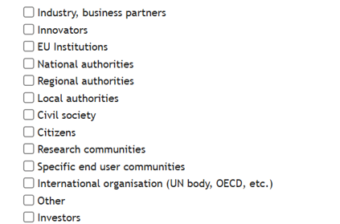

8. Communication activities (check the table above to choose target audience – more option possible)

 | Name of the activity | Description | Target audience | Communication channel used | Outcome | Status (planned, cancelled, delivered, ongoing postponed, completed)
1 | Social media _ Publicación de Masterclass de Educación Verde para la Transición Ecológica con Politéknika Txorierri | Posteos en redes sociales locales de Fundación Plan Colombia Y Ecuador  Testimonio verbal o escrito de una participante. | Audiencias de Redes Fundación Plan Colombia y Ecuador | Redes sociales de Plan Colombia y Plan Ecuador Instagram y LinkedIn ) | 1 publicación | planeado
2 | Social media _ Publicación de Taller de Género y acción Climática. | Posteos en redes sociales locales de Fundación Plan Colombia Y Ecuador  . | Audiencias de Redes Fundación Plan Colombia y Ecuador | Redes sociales de Plan Colombia y Plan Ecuador (Instagram y LinkedIn ) | 1 publicación | planeado
3 | Social media _ Publicación de Estudio de mercado y alianzas con el ecosistema verde local de Barranquilla | Posteos en redes sociales locales de Fundación Plan Colombia Y Ecuador  . | Audiencias de Redes Fundación Plan Colombia y Ecuador | Redes sociales de Plan Colombia y Plan Ecuador (Instagram y LinkedIn ) | 1 publicación | planeado
4 | Social media _ Publicación del pilotaje de GLS. | 1) Posteo en redes de actividades de pilotaje y grupo focal con participantes  2) Infografía que reúne los principales cambios/adaptaciones del currículum global de GLS a la realidad local. | 1) Audiencias de redes en Fundación Plan Colombia y Ecuador  2) Interno a nivel Fundación Plan Colombia y Ecuador (con colegas). | Redes sociales de Plan Colombia y Plan Ecuador (x y LinkedIn ) | 1 publicación | 1 publicación
5 | Media article - TOT dirigido a docentes/formadores/facilitadores- Visita CINOP. | Posteos en redes sociales locales de Fundación Plan Colombia y Ecuador a partir de material fotográfico con mensaje de agradecimiento. | Audiencias de Redes Fundación Plan Colombia y Ecuador | Redes sociales de Plan Colombia y Plan Ecuador (Instagram y LinkedIn ) | 1 publicación | planeado
6 | Print materiales | Piezas gráficas de folletos, escarapelas, invitaciones. | Participantes de talleres y eventos de lanzamiento | Medio físico | 1 publicación | planeado

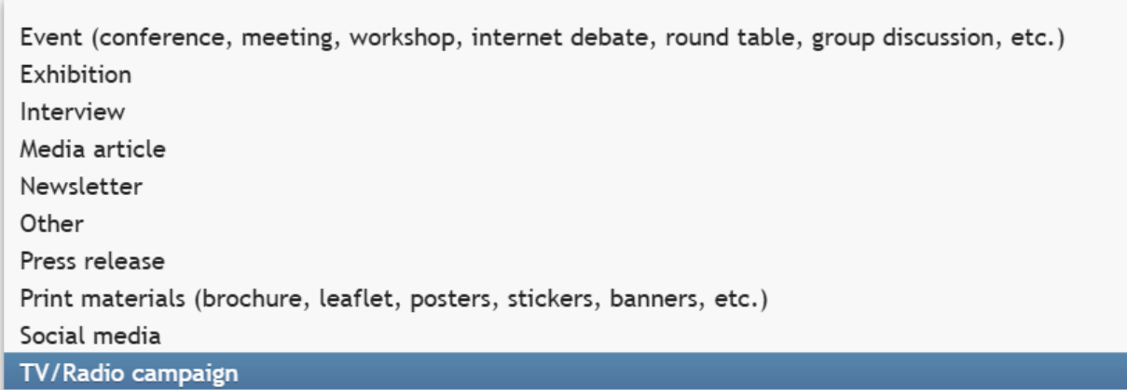

9. KPIs
To be shared by January

10. Events and trainings (adjust duration with other colour if different than the ones originally proposed)
 |  | Name of event/activity | Type | Description | Location | Duration (days) | Male attendee | Female attendee | Non binary | Total
E1.1 | Plan NL | Kick-off meeting | Workshop | Project initiation with all partners | Online | 1
E1.2 | Plan NL | Action learning events | Workshop | 1 mid-term & 1 final Action Learning Event gather learnings | Online | 1 / 1
E2.1 | Plan ECU  Plan COL | Consultation (Design Thinking) sessions w/ private sector | Sessions | Inclusive Green Skills (IGS) curriculum in the local VET partners programs. 4 sessions in ECU and 1 in COL | Ecuador  Colombia | 1,5 | 10/04/2025: 8  11/04/2025:  8 | 10/04/2025: 18  11/04/2025:  15 | 0 | 49
E2.2 | CINOP | Hand-over session to introduce Inclusive Green Skills Curriculum | Online session | Introduce staff of SECAP, CI, Plan COL and Plan ECU to the Inclusive Green Skills Curriculum to conduct the pilot | Online | 0,25
E2.3 | Plan ECU  Plan COL | Prototype and test the Inclusive Green Skills Curriculum with youth | Training | Inclusive Green Skills Curriculum with youth | Ecuador  Colombia | Based on IGS curriculum | 6 | 45 | 0 | 51
E3.1 | Plan ECU  Plan COL | Training of VET staff in gender equality and inclusive education | Training | Gender equality and inclusive education | Ecuador  Colombia | 2,5  4 | 12 | 24 | 0 | 36
E3.2 | CINOP | Needs assessment and Focus Group Discussion local partners | Workshop | Mainstreaming environmental sustainability in VET | Online | 1,5
E3.3 | Politeknika Txorierri | Masterclass on environmental education in the EU | Training | Content includes: SDG European initiatives; Climate change, sustainability and STEAM methodologies; challenge-based learning in VET. | Colombia  Ecuador | 2  2 | 21 | 33 | 0 | 54
E3.4 | CINOP | ToT VET partners on the Inclusive Green Skills Curriculum | Training | Green skills, pedagogical and didactical skills and innovation | Colombia  Ecuador | 5  5 | no aplica para el periodo de reporte
E3.5 | Plan ECU | Roll-out Inclusive Green Skills Train-of Training (ToT) of VET staff | Training | Inclusive Green Skills Curriculum Train-of Training (ToT) sessions with teachers | Ecuador | Based on IGS curriculum
E4.1 | Plan ECU  Plan COL | Design thinking sessions with local employers and private sector | Working sessions | TVET and private sector collaboration to improve environmental sustainability | Ecuador  Colombia | 1  1 | no aplica para el periodo de reporte
E4.2 | CINOP | Training on improving cooperation VET with private sector | Training | VET multi-stakeholder cooperation in all stages (i.e. design, implementation, M&E) | Colombia  Ecuador | 4  4 | no aplica para el periodo de reporte
E4.3 | Plan ECU  Plan COL | Event to launch the Inclusive Green Skills Curriculum | Event | Launch events for the Inclusive Green Skills Curriculum and closure seminar to present results of the project | Ecuador  Colombia | 2  1 | no aplica para el periodo de reporte
E4.4 | Plan COL | Meetings to promote inclusion of Inclusive Green Skills Curriculum in VET education | Meeting | Promotion of Inclusive Green Skills Curriculum in VET education in Barranquilla | Colombia | 0,5 | no aplica para el periodo de reporte
E5.1 | CINOP Txorierri | Several online knowledge exchange events with LA/EU partners/external actors | Online events webinars | Green skills & environmental sustainability in VET | Online | TBC knowledge exch. strategy | no aplica para el periodo de reporte
E5.2 | Plan NL | Dissemination of learnings | Online events | Seminars on inclusive green skills for youth economic empowerment officers in Latin America and global | Online | 1 | no aplica para el periodo de reporte

Glosario:
EFP: sistemas de Educación y Formación Profesional
Metodologia GLS: Green Life Skills - Paquete curricular desarrollado por CINOP el cual está a disposición para ser ajustado en el marco del proyecto

